ЗВІТ

про виконання лабораторної роботи № 2

*Булеві функції*

з дисципліни «Програмування дискретних структур»

студента групи КН-2226

*Веждел Андрій Іванович*

**Умова завдання:**

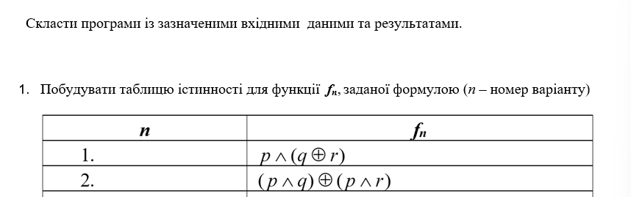

**Блок схема:**

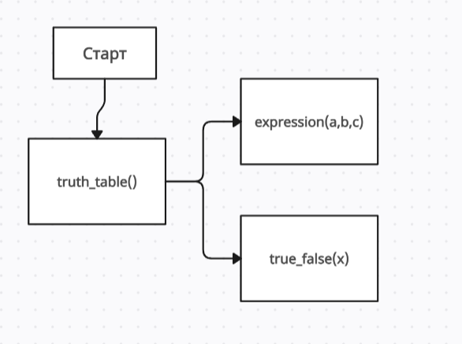

**Текст коду:**

*//(p ^ q) XOR (p ^ r)*

const expression = (a, b, c) => !( ( a&&b ) || ( a&&c ));

const true_false = x => x ? 'T':'F';

function truth_table (){

    console.log("| P | Q | R | (P^Q) XOR (P ^ R) |");

    for (let i = 0; i < 2; i++) {

        for (let j = 0; j < 2; j++) {

            for (let k = 0; k < 2; k++) {

            console.log(`| ${true_false(i)} | ${true_false(j)} | ${true_false(k)} | ${true_false(expression(i, j, k))}                 |`);

            }

        }

    }

}

truth_table();

module.exports = {expression};

**Результат виконання:**

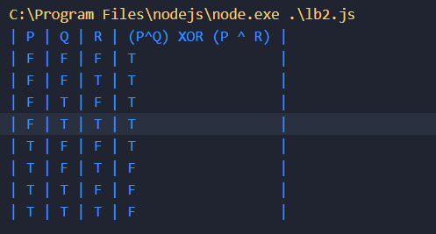

**Посилання на гіт-репозиторій:**

[disc-systems/lb2.js at main · 1duxa/disc-systems (github.com)](https://github.com/1duxa/disc-systems/blob/main/lb2.js)

**Результат юніт-тесту:**

const lb2 = require("./lb2");

test("Expression ",()=>{

    expect(lb2.expression(true,true,true)).toBe(false);

})

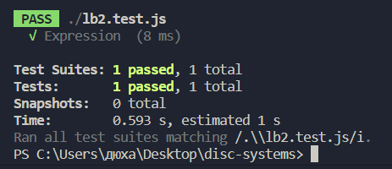

**Висновок:**

Поглибив і закріпив розуміння теоретичних положень розділу «Булеві функції», сформував практичні навички програмування алгоритмів розділу «Булеві функції», розвивинув логічне мислення та алгоритмічну культуру.